九年级数学《一元二次方程小结与思考》公开课教案
开课教师：虞舜泓 开课班级：九（12） 开课时间：2021年9月23日
教学过程：
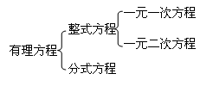
一、知识点归纳：
1.方程的分类：

2.一元二次方程：
只含有 个未知数，并且未知数的最高次数是 的整式方程，叫做一元二次方程，其一般形式为 。
◆ 解一元二次方程的方法有：
① ；② ；③ ；④ ；
3.一元二次方程ax${}^{2}$+bx+c=0的求根公式为x= 。
4.一元二次方程ax${}^{2}$+bx+c=0的根的判别式。
二、例题：
（一）一元二次方程的概念、一般形式的考查：
1、下列方程中，是一元二次方程的是 （ ）
A、x²+3x +y=0 ； B、 x+y+1=0 ； C 、 $\frac{2x^{2}+1}{3}=\frac{x+1}{2}$； D、$x^{2}+\frac{1}{x}+5=0$
2、关于x的一元二次方程(m－1)x²＋x＋m²－1＝0有一根为0，则m的值为 （ ）
A、1 B、－1 C、1或－1 D、$\frac{1}{2}$
（二）一元二次方程的解及其解法的考查
1、（2007潍坊）关于的一元二次方程的一个根为1，则实数的值是 （ ）
A． B．或 C． D．
2、要使分式$\frac{x^{2}−5x+4}{x−4}$的值为0，则$x$应该等于（ ）
（A）4或1 （B）4 （C）1 （D）$−4$或$−1$
3、$\text{如果}a−b+c=0,\text{则一元二次方程}{\text{ax}}^{2}+\text{bx}+c=0(a≠0)\text{必有一个根是}\underline{ }$。
4、若最简二次根式 $\sqrt{x^{2}−4x}$ 与3$\sqrt{\text{10}−x}$是同类二次根式，则x的值是
5、三角形的两边长分别是5和9 第三边的长为一元二次方程x²-14x+48=0的根，则这个三角形的边长为______________。
6、若关于的一元二次方程与有一个相同的实数根，求的值。

(三) 一元二次方程的根的判别式的考查
1、若方程有实数根，则的范围是_____________________。
2、当$m$为何值时，一元二次方程$x^{2}+\left(2m−3\right)x+\left(m^{2}−3\right)=0$ 有实数根。
（四）配方法的应用
(1) 运用配方法解一元二次方程
（2）运用配方法判别二次三项式的符号
试证明：不论$x$取何值，代数式的值总小于0。

（3）运用配方法求代数式的最值。
求代数式的最值。

（五）应用题考查
例1、有n支球队参加排球联赛，每对与其余各队比赛2场。如果联赛的总场次是132，问共有多少支球队参加联赛？

类似问题小结：（1）三（6）班共有n名学生，共握手____________次；
（2）三（6）班共有n名学生，互赠贺卡，共有____________张贺卡。
（3）n个任意三点不在同一直线上的点共可作____________条直线。
跟踪训练：在一次聚会中，每两个参加聚会的人都相互握了一次手，一共握了45次手，问参加这次聚会的人数是多少？

例2、把一根长为80cm的绳子剪成两段，并把每一段绳子围成一个正方形。
- 要使这两个正方形的面积之和等于200cm²，该怎么剪？
- 这两个正方形面积之和可能等于488 cm²吗？

三、课堂作业
九年级数学《2.5直线与圆的位置关系（4）》》公开课教案
开课教师：王勇 开课班级：九（4） 开课时间：2021年10月21日
教学目标：
1．了解切线长的概念。
2．经历探索切线长定理的过程，并运用这个定理解决问题。
教学重点：掌握切线长定理.
教学难点：运用切线长定理解决问题.
教学过程：
一、情境创设
如图，直角三角板的直角顶点A在⊙O上，一条直角边经过圆心O，`另一条直角边经过⊙O外一点P，PA是⊙O的切线吗？为什么？
P
O
A

二、合作探究
1．尝试
（1）P为⊙O外一点，如何用直角三角板
经过点P作⊙O的切线？这样的切线能作几条？
（2）如图PA、PB是⊙O的两条切线，切点分别是A、B，沿直线OP将图形对折，你发现了哪些等量关系？ 你能通过证明验证这些关系吗？
2．概括
（1）定义：在经过圆外一点的圆的切线上，______ 的长，叫做这点到圆的切线长
（2）定理：过圆外一点所画圆的__ ____相等。
3.例题
B
O
A
P
例1已知PA、PB与⊙O相切于点A、B，⊙O的半径为2
B
O
A
P
（1）若四边形OAPB的周长为10，则PA= 。
（2）若∠APB=60°，则PA= 。
例2.如图，在以点O为圆心的两个同心圆中，大圆的弦AB、AC分别与小圆相切于点D、E．AB与AC相等吗？为什么？
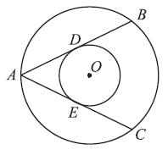
例3如图：PA、PB切⊙O于A、B，E在AB上.过E作⊙O的切线，分别交PA、PB于C、D.
（1）求证：△ PCD的周长=2PA；
（2）若 ∠P =70°，求∠COD的度数.
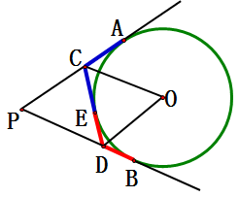
三、课堂练习
1.如图,AB、AC、BD是⊙O的切线,P、C、D为切点，如果AB=5，AC=3，则BD= .
2. 如图，P是⊙O外一点，PO交⊙O于点C，PA、PB是⊙O的切线，切点分别为A、B，如果⊙O的半径是3，∠APO=30°， 则切线长PB= ，两条切线的夹角= .
3. 如图，从⊙O外一点P作⊙O的两条切线，分别切⊙O于A，B，在AB 上任取一点C作⊙O的切线分别交PA、PB于D、E
（1）若PA=2，则△PDE的周长为______; 若PA=a，则△PDE的周长为_______
（2）连结OD，OE，若∠P=40⁰，则∠DOE=_____; 若∠P=α,则∠DOE=________
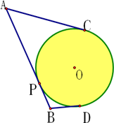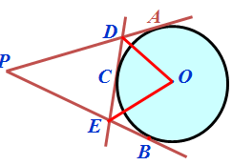
第1题 第2题 第3题
4. 已知：Rt△ABC中，∠C=90°，⊙O切BC、AC、AB于点D、E、F.
（1）求证：四边形CDOE是正方形；
（2）若BC＝3，AC＝4，则△ABC的内切圆半径r=_____
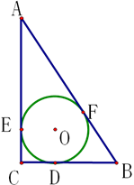
四、课堂小结

九年级数学《2.5直线与圆的位置关系（4）》》公开课教案
开课教师：杨迎红 开课班级：九（10） 开课时间：2021年10月21日
教学目标：
1．了解切线长的概念。
2．经历探索切线长定理的过程，并运用这个定理解决问题。
教学重点：掌握切线长定理.
教学难点：运用切线长定理解决问题.
教学过程：
一、情境创设
如图，直角三角板的直角顶点A在⊙O上，一条直角边经过圆心O，`另一条直角边经过⊙O外一点P，PA是⊙O的切线吗？为什么？
P
O
A

二、合作探究
1．尝试
（1）P为⊙O外一点，如何用直角三角板
经过点P作⊙O的切线？这样的切线能作几条？
（2）如图PA、PB是⊙O的两条切线，切点分别是A、B，沿直线OP将图形对折，你发现了哪些等量关系？ 你能通过证明验证这些关系吗？
2．概括
（1）定义：在经过圆外一点的圆的切线上，______ 的长，叫做这点到圆的切线长
（2）定理：过圆外一点所画圆的__ ____相等。
3.例题
B
O
A
P
例1已知PA、PB与⊙O相切于点A、B，⊙O的半径为2
B
O
A
P
（1）若四边形OAPB的周长为10，则PA= 。
（2）若∠APB=60°，则PA= 。
例2.如图，在以点O为圆心的两个同心圆中，大圆的弦AB、AC分别与小圆相切于点D、E．AB与AC相等吗？为什么？
例3如图：PA、PB切⊙O于A、B，E在AB上.过E作⊙O的切线，分别交PA、PB于C、D.
（1）求证：△ PCD的周长=2PA；
（2）若 ∠P =70°，求∠COD的度数.
三、课堂练习
1.如图,AB、AC、BD是⊙O的切线,P、C、D为切点，如果AB=5，AC=3，则BD= .
2. 如图，P是⊙O外一点，PO交⊙O于点C，PA、PB是⊙O的切线，切点分别为A、B，如果⊙O的半径是3，∠APO=30°， 则切线长PB= ，两条切线的夹角= .
3. 如图，从⊙O外一点P作⊙O的两条切线，分别切⊙O于A，B，在AB 上任取一点C作⊙O的切线分别交PA、PB于D、E
（1）若PA=2，则△PDE的周长为______; 若PA=a，则△PDE的周长为_______
（2）连结OD，OE，若∠P=40⁰，则∠DOE=_____; 若∠P=α,则∠DOE=________
第1题 第2题 第3题
4. 已知：Rt△ABC中，∠C=90°，⊙O切BC、AC、AB于点D、E、F.
（1）求证：四边形CDOE是正方形；
（2）若BC＝3，AC＝4，则△ABC的内切圆半径r=_____
四、课堂小结

九年级数学《2.5直线与圆的位置关系（4）》》公开课教案
开课教师：张晓琴 开课班级：九（5） 开课时间：2021年10月21日
教学目标：
1．了解切线长的概念。
2．经历探索切线长定理的过程，并运用这个定理解决问题。
教学重点：掌握切线长定理.
教学难点：运用切线长定理解决问题.
教学过程：
一、情境创设
如图，直角三角板的直角顶点A在⊙O上，一条直角边经过圆心O，`另一条直角边经过⊙O外一点P，PA是⊙O的切线吗？为什么？
P
O
A

二、合作探究
1．尝试
（1）P为⊙O外一点，如何用直角三角板
经过点P作⊙O的切线？这样的切线能作几条？
（2）如图PA、PB是⊙O的两条切线，切点分别是A、B，沿直线OP将图形对折，你发现了哪些等量关系？ 你能通过证明验证这些关系吗？
2．概括
（1）定义：在经过圆外一点的圆的切线上，______ 的长，叫做这点到圆的切线长
（2）定理：过圆外一点所画圆的__ ____相等。
3.例题
B
O
A
P
例1已知PA、PB与⊙O相切于点A、B，⊙O的半径为2
B
O
A
P
（1）若四边形OAPB的周长为10，则PA= 。
（2）若∠APB=60°，则PA= 。
例2.如图，在以点O为圆心的两个同心圆中，大圆的弦AB、AC分别与小圆相切于点D、E．AB与AC相等吗？为什么？
例3如图：PA、PB切⊙O于A、B，E在AB上.过E作⊙O的切线，分别交PA、PB于C、D.
（1）求证：△ PCD的周长=2PA；
（2）若 ∠P =70°，求∠COD的度数.
三、课堂练习
1.如图,AB、AC、BD是⊙O的切线,P、C、D为切点，如果AB=5，AC=3，则BD= .
2. 如图，P是⊙O外一点，PO交⊙O于点C，PA、PB是⊙O的切线，切点分别为A、B，如果⊙O的半径是3，∠APO=30°， 则切线长PB= ，两条切线的夹角= .
3. 如图，从⊙O外一点P作⊙O的两条切线，分别切⊙O于A，B，在AB 上任取一点C作⊙O的切线分别交PA、PB于D、E
（1）若PA=2，则△PDE的周长为______; 若PA=a，则△PDE的周长为_______
（2）连结OD，OE，若∠P=40⁰，则∠DOE=_____; 若∠P=α,则∠DOE=________
第1题 第2题 第3题
4. 已知：Rt△ABC中，∠C=90°，⊙O切BC、AC、AB于点D、E、F.
（1）求证：四边形CDOE是正方形；
（2）若BC＝3，AC＝4，则△ABC的内切圆半径r=_____
四、课堂小结

九年级数学《微专题—圆中常见辅助线的作法》公开课教案
开课教师：徐雪兰 开课班级：九（1） 开课时间：2021年10月28日
模型1：连半径，造等腰
1、如图，⊙O的直径AB与弦CD的延长线交于点E.若DE＝OB，∠AOC＝84°，则∠E等于( )
A．42° B．28° C．21° D．20°
2、如图，AC为圆O的弦，点B在弧AC上，若∠CBO=58°，∠CAO=20°，则∠AOB的度数为_____ °
模型2：遇弦长，用垂径
1、如图所示，⊙O是△ABC的外接圆，∠BAC=60°，若⊙O的半径OC为2，则弦BC的长为（ ）
A.1 B. C.2 D.2
2、如图，一个宽为2cm的刻度尺在圆形光盘上移动，当刻度尺的一边与光盘相切时，另一边与光盘边缘两个交点处的读数恰好是“2”和“10”（单位：cm），那么该光盘的直径是_____cm.
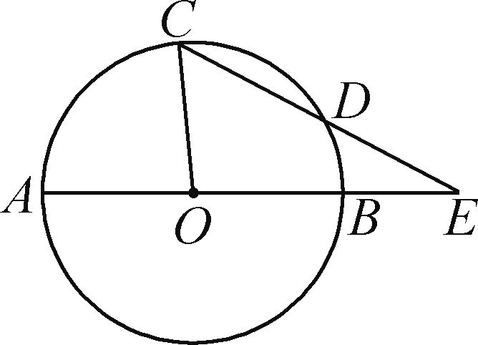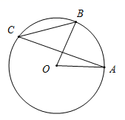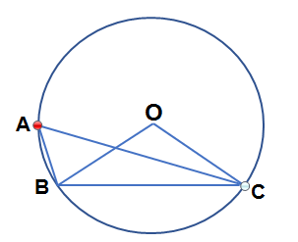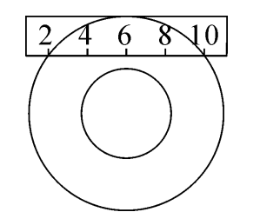
模型3：遇直径，造直角
1、如图，AB是⊙O的直径，CD 是⊙O的弦， ∠ACD=40°，则 ∠BAD=（ ）
A. 40° B.50° C.60° D.70°
2、如图，△ABC是⊙O的内接三角形，若∠BAC＝45°，BC＝5，则⊙O的直径为( ) A．5 B．5 C．5 D．10
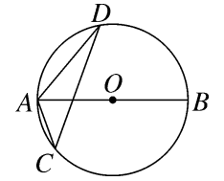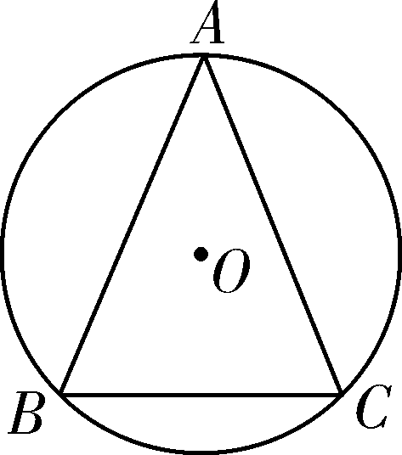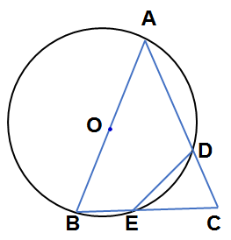

3、如图，已知△ABC,以AB为直径的⊙O分别交AC于点D，BC于点E，连接ED，若ED=EC。
（1）求证：AB=AC;
（2）若AB=4，BC=2 ，求CD的长。

模型4：遇切点，连圆心
1、如图，点P为⊙O外一点，PA为⊙O的切线，A为切点，PO交⊙O于点B，∠P=30°，OB=3，则线段BP的长为（ ）
A.3 B.3 C.6 D.9
2、如图，四边形ABCD内接于⊙O，AB是直径，过C点的切线与AB的延长线交于P点。若∠P=40°，则∠D的度数为_____ °
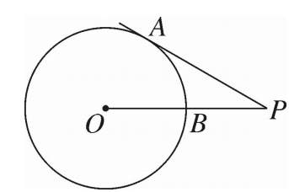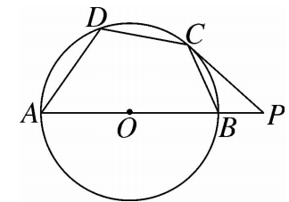
模型5： 连半径，证垂直
如图，AB为⊙O的直径，C是⊙O上一点，CO⊥AB于点O，弦CD与AB交于点F，过点D作∠CDE，使∠CDE=∠DFE，交AB的延长线于点E，求证：DE是⊙O的切线。
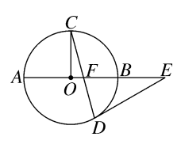
模型6：作垂直，证半径
如图，在Rt△ABC中，∠B=90°，∠BAC的平分线交BC于点D，E为AB上的一点，DE=DC，以D为圆心，DB长为半径作⊙D，AB=5,EB=3.
- 求证：AC是⊙D的切线；
- 求线段AC的长。
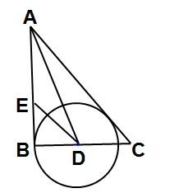
九年级数学《微专题—圆中常见辅助线的作法》公开课教案
开课教师：糜越是 开课班级：九（8） 开课时间：2021年10月28日
模型1：连半径，造等腰
1、如图，⊙O的直径AB与弦CD的延长线交于点E.若DE＝OB，∠AOC＝84°，则∠E等于( )
A．42° B．28° C．21° D．20°
2、如图，AC为圆O的弦，点B在弧AC上，若∠CBO=58°，∠CAO=20°，则∠AOB的度数为_____ °
模型2：遇弦长，用垂径
1、如图所示，⊙O是△ABC的外接圆，∠BAC=60°，若⊙O的半径OC为2，则弦BC的长为（ ）
A.1 B. C.2 D.2
2、如图，一个宽为2cm的刻度尺在圆形光盘上移动，当刻度尺的一边与光盘相切时，另一边与光盘边缘两个交点处的读数恰好是“2”和“10”（单位：cm），那么该光盘的直径是_____cm.
模型3：遇直径，造直角
1、如图，AB是⊙O的直径，CD 是⊙O的弦， ∠ACD=40°，则 ∠BAD=（ ）
A. 40° B.50° C.60° D.70°
2、如图，△ABC是⊙O的内接三角形，若∠BAC＝45°，BC＝5，则⊙O的直径为( ) A．5 B．5 C．5 D．10

3、如图，已知△ABC,以AB为直径的⊙O分别交AC于点D，BC于点E，连接ED，若ED=EC。
（1）求证：AB=AC;
（2）若AB=4，BC=2 ，求CD的长。

模型4：遇切点，连圆心
1、如图，点P为⊙O外一点，PA为⊙O的切线，A为切点，PO交⊙O于点B，∠P=30°，OB=3，则线段BP的长为（ ）
A.3 B.3 C.6 D.9
2、如图，四边形ABCD内接于⊙O，AB是直径，过C点的切线与AB的延长线交于P点。若∠P=40°，则∠D的度数为_____ °
模型5： 连半径，证垂直
如图，AB为⊙O的直径，C是⊙O上一点，CO⊥AB于点O，弦CD与AB交于点F，过点D作∠CDE，使∠CDE=∠DFE，交AB的延长线于点E，求证：DE是⊙O的切线。
模型6：作垂直，证半径
如图，在Rt△ABC中，∠B=90°，∠BAC的平分线交BC于点D，E为AB上的一点，DE=DC，以D为圆心，DB长为半径作⊙D，AB=5,EB=3.
- 求证：AC是⊙D的切线；
- 求线段AC的长。
《4.2 等可能条件下的概率（一）（第2课时）》教案
教学目标:
- 会用列表法或树状图计算一些随机事件所含的可能结果数及事件发生的概率。
- 经历克服困难和取得成功的过程，获得一些研究问题的经验和方法，培养学生分析、探究的意识。
教学重难点:
会用列表法或画树状图计算一些随机事件所含的可能结果数及事件发生的概率。
教学过程:
一、问题引入
小明和小红都想去看周末电影，但只有一张电影票。小明和小红都想去，他们决定用抛掷硬币的方法决定谁去.小明说：“抛掷硬币两次，两次朝上的小红去，否则我去.”小明的说法公平吗？
二、探究活动
1、讨论：抛掷一枚均匀的硬币2次会有几种等可能的结果?
2、用列举法、列表法和树状图列出所有可能出现的结果
（1）列举法

（2）列表法

（3）树状图

3、思考：小明的说法公平吗？为什么？ 应怎样更正游戏规则才公平？
4、拓展：抛掷一枚均匀的硬币3次会有几种等可能的结果?
三、归纳总结
1.用“ ”或“ ”可以不重复、不遗漏地列出一些试验的所有等可能出现的结果，在此基础上利用等可能条件下的概率计算公式求相关概率。
2.当试验结果分为两步，但所有等可能出现的结果数较大时，一般运用“ ”列出所有等可能出现的结果后再求概率。
3.当试验结果分为三步或三步以上时，一般运用“ ”列出所有等可能出现的结果后再求概率。
四、知识应用
1、衣裤搭配:小红有3件上衣，分别为红色、黄色、蓝色，有2条裤子，分别为蓝色和棕色，小红任意拿出1件上衣和1条裤子穿上，恰好是蓝色上衣和蓝色裤子的概率是多少？

2、出生婴儿：一家医院某天出生了3个婴儿，假设生男生女的机会相同，那么这3个婴儿中，出现1个男婴、2个女婴的概率是多少？

五、小结收获

